Министерство науки и высшего образования РФ

Севастопольский государственный университет

Кафедра информатики и управления в технических системах

ОТЧЕТ

по лабораторной работе №6

ИНТЕРПРЕТАТОР КОМАНДНОЙ СТРОКИ ОС WINDOWS

по дисциплине «Операционные системы»

Выполнил:

Студент группы ИВТ/б 22-о

Черняев Н.Г.

Проверил:

Корепанова Н.Л.

г. Севастополь 2019

**Цель работы**

Изучение возможностей интерпретатора командной строки ОС Windows, приобретение практических навыков работы в командном режиме.

**Вариант №24(8)**

Задание:

1. Запустить интерпретатор командной строки

2. Увеличить размер окна интерпретатора и задать цвет фона и цвет шрифта (Для этого следует использовать пункт Свойства управляющего меню окна, рекомендуется синий фон и белый шрифт). Выполнить все примеры из п 2.1 3. Создать текстовый файл, содержащий справочные сведения по командам DIR, COPY и XCOPY.

4. Вывести следущее содержимое каталога по указанному формату на экран и в файл:

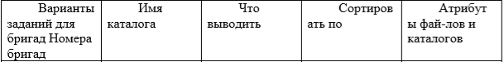



**Ход работы**

Запустим интерпетатор командной строки, увеличим размер окна, изменим цвет фона и цвет шрифта:

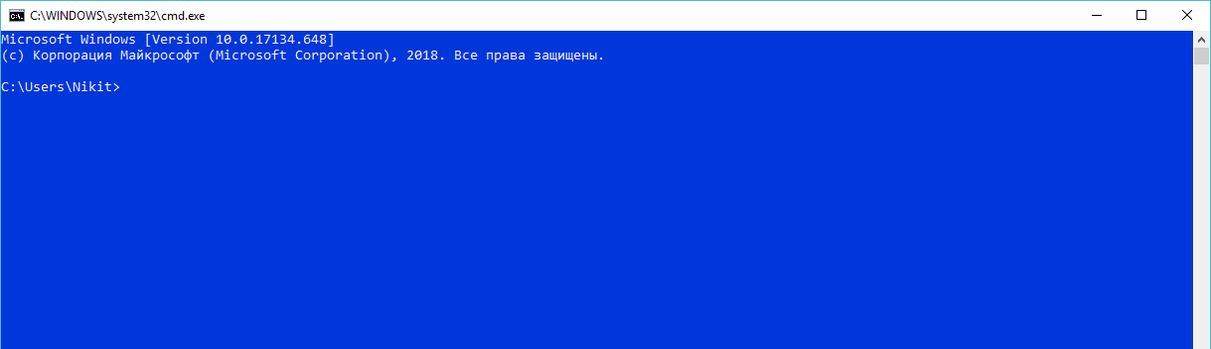

Выполним примеры из п. 2.1:

1. Примеры перенаправления ввода/вывода:

Вывод встроенной справки для команды COPY в файл copy.txt, добавление текста справки для команды XCOPY в файл copy.txt, вывод текущей даты в файл date.txt:

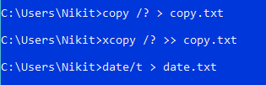

1. Примеры использования команды COPY:

Копирование файла date.txt из текущего каталога в каталог D:\pr под тем же именем, копирование файла date.txt из текущего каталога в каталог D:\pr под новым именем def.txt, копирование всех файлов с расширением txt с диска F: в каталог 'Мои документы' на диске C:

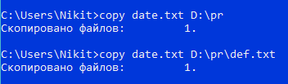

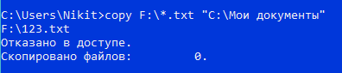

1. Создание нового текстового файла и запись в него информации без использования текстового редактора

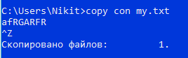

Создадим текстовый файл, содержащий справочные сведения по командам DIR, COPY и XCOPY – это было совершено в п.1

Создадим папку студенты и внесем в нее некоторые файлы:

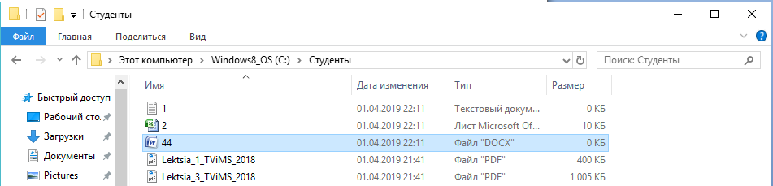

Выведем в файл и на экран только pdf файлы, отсортированные по имени, с атрибутом – только чтение:

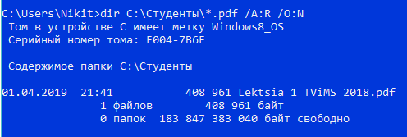

**Выводы**

В данной лабораторной работе были изучены возможности интерпретатора командной строки ОС Windows, были приобретены практические навыки работы в командном режиме.